实验三 Socket通信程序设计

一、实验目的
掌握TCP和UDP协议主要特点
理解socket的基本概念和工作原理，编程实现socket通信

二、实验内容
1.任务1：字符串逆序回送（TCP迭代）
功能描述：客户机发送一个字符串，服务器逆序处理、回送给客户机，依次循环……
按以下要求，修改范例client_example.c和server_example.c：
① 为所有socket函数调用添加错误处理代码；
② 范例中服务器地址和端口是固定值，请将它们改成
允许用户以命令行参数形式输入；
③ 范例中客户机发送的是固定文本“Hello Network!”，
请改成允许用户输入字符串，按回车发送；
④ 实现循环，直至客户机输入“bye”退出；
⑤ 服务器迭代地处理客户机：一个客户机退出后、继续接受下一个，
按Ctrl+C可以终止服务器程序。
2.任务2：字符串逆序回送（TCP并发）
功能描述：在任务1的基础上修改服务器代码，以多进程的方式提供并发服务，实现“同时”与多个客户机对话
3.任务3：基于UDP socket的简易聊天室
①已知聊天室服务器的IP和端口，用户可以随时加入聊天室
②服务端在用户进入聊天室时显示人数等信息
③新用户需输入一个昵称，且不能与现存用户同名
④用户以规定字符串（如“exit” ）退出聊天室
⑤支持异常捕捉

三、实验结果和分析

任务1：完善socket客户机

1、开启两个终端窗口，分别编译、运行server_example.c和client_example.c， 观察它们实现的功能：
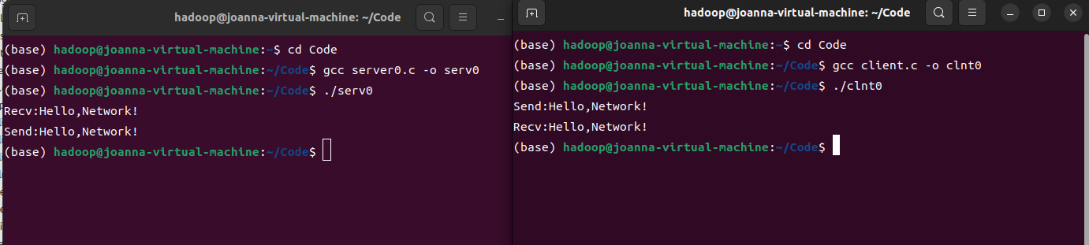

2、按以下要求，修改范例client_example.c，实现类似telnet连接echo服务器的效果

①为所有socket函数调用添加错误处理代码
if((client_sock=socket(AF_INET,SOCK_STREAM,0))==-1)
{
perror("Client Socker Error");
exit(1);
}

②范例中服务器地址和端口是固定值，请将它们改成允许用户以命令行参数形式输入；
server_addr.sin_port=htons(atoi(argv[2]));//设定第二个变量为端口号
server_addr.sin_addr.s_addr=inet_addr(argv[1]);//第一个变量为主机号

③范例中客户机发送的是固定文本“Hello Network!”， 请改成允许用户输入字符串，按回车发送；
scanf("%s",send_msg);
//发送消息
if(send(client_sock,send_msg,strlen(send_msg),0)==-1)
{
perror("send failed");
}

④实现循环，直至客户机输入“bye”退出。
if(strcmp(send_msg,"bye")==0)
{
break;
}

如果输入为bye，循环停止，停止输入、发送和接收消息

3、效果如下
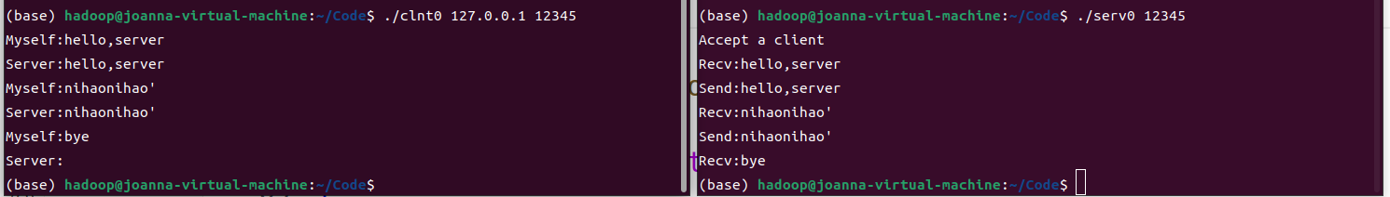

任务2：年份生肖查询服务器（TCP迭代）

1、按以下要求，修改范例server_example.c：

①为所有socket函数调用添加错误处理代码；
if(( server_sock_listen=socket(AF_INET,SOCK_STREAM,0))==-1)
{
perror("server_sock_listen failed");
exit(1);
}
if(bind(server_sock_listen,(struct sockaddr*)
&server_addr,sizeof(server_addr))==-1)
{
perror("bind failed");
exit(1);
}
if(listen(server_sock_listen,0)==-1)
{
perror("listen failed");
exit(1);
}
if((server_sock_data=accept(server_sock_listen,NULL,NULL))==-1)
{
perror("accept failed");
exit(1);
}
if(recv(server_sock_data,recv_msg,sizeof(recv_msg),0)==-1)
{
perror("recv failed");
}if(send(server_sock_data,send_msg,strlen(send_msg),0)==-1)
{
perror("send failed");
}

②范例中服务器地址和端口是固定值，请将它们改成允许用户 通过命令行参数形式输入；
server_addr.sin_port=htons(atoi(argv[1]));
server_addr.sin_addr.s_addr=htonl(INADDR_ANY);

③实现循环，直至客户机输入“bye”退出；
if(strcmp(recv_msg,"bye")==0)
{
break;
}

④服务器迭代地处理客户机请求：查询给定的testlist，将结果回复客户机；一个客户机退出后、继续接受下一个，按Ctrl+C可以终止服务器程序。

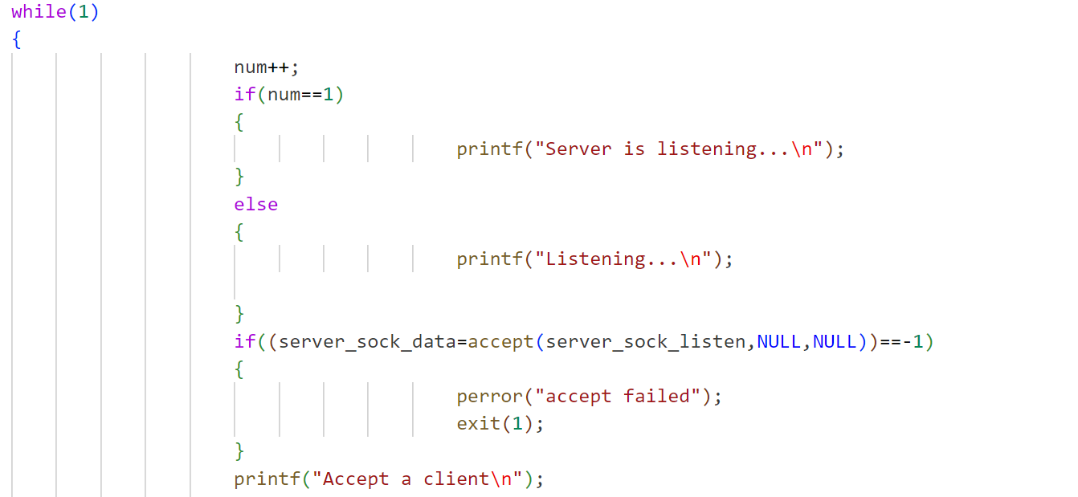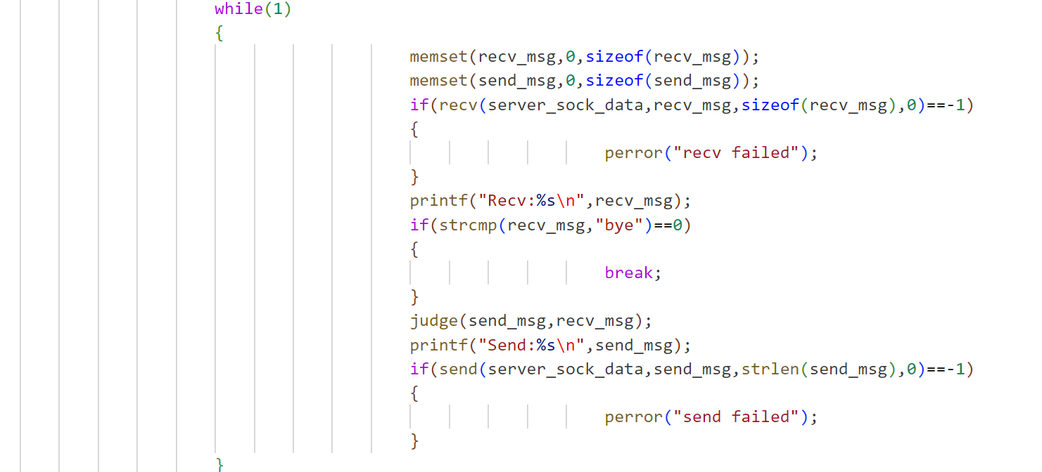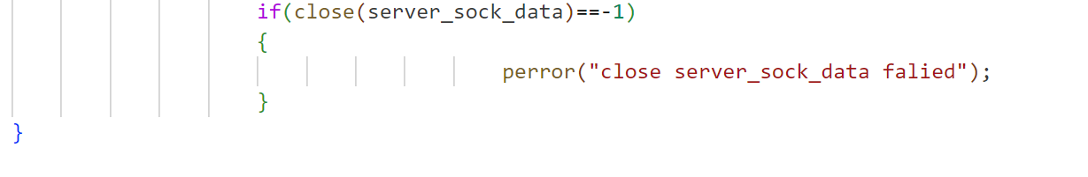服务器代码中外层循环用于迭代地处理客户机，内层循环用于处理当前一个客户机中的一次通信。当前客户机退出后，进入外层循环，重新监听，等待下一个客户机连接。

2、效果如下
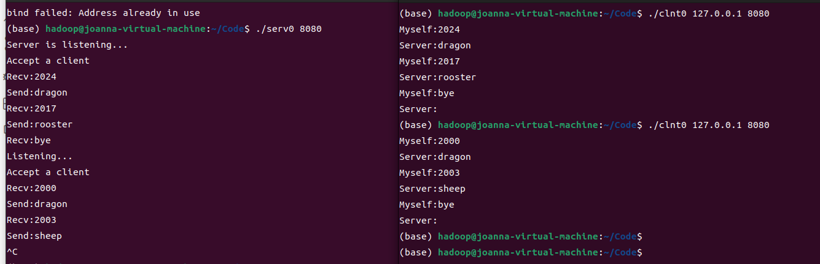
能实现第一次clnt0运行结束后，serv0程序并不停止，接着下一次与clnt0连接

设置服务器listen( )的backlog为0或1，同时打开多个终端窗口、让4个客户机连接服务器， 使用netstat命令观察socket状态变化，对照TCP连接状态图(5-28/5-29/5-30)， 说明变化过程以及backlog与客户机完成队列的数量关系

netstat-anp | grep “服务器端口号”

（1）backlog设为0
1、只打开server端
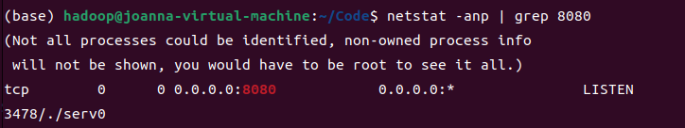
2、打开一个client端
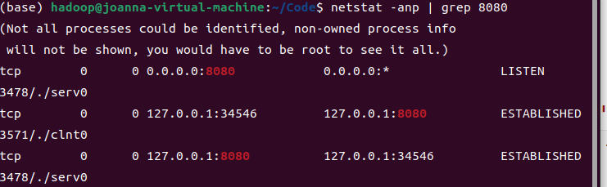
3、打开两个client端
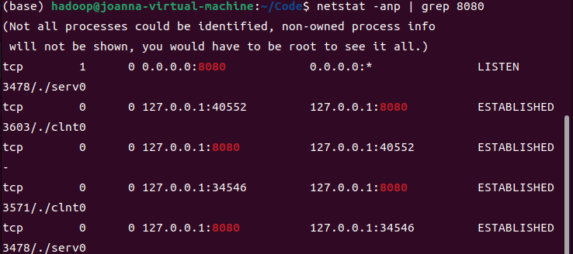
4、打开第三个client端
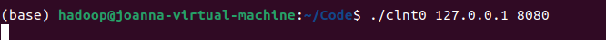
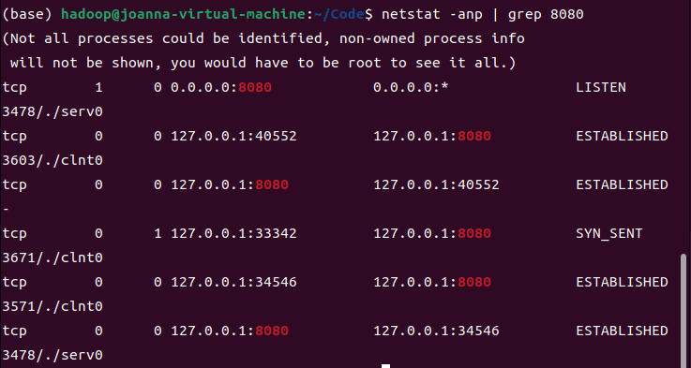
5、打开4个client端
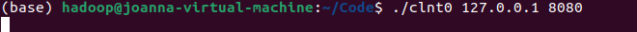
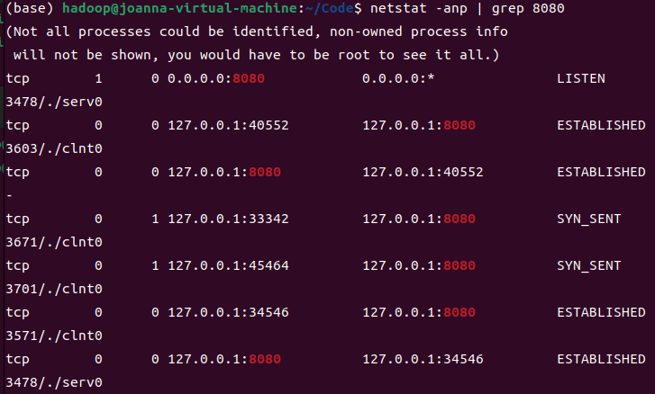
同时打开4个客户端，有2个可以被建立并正常运行

（2）backlog设为1
1、打开第一个客户端
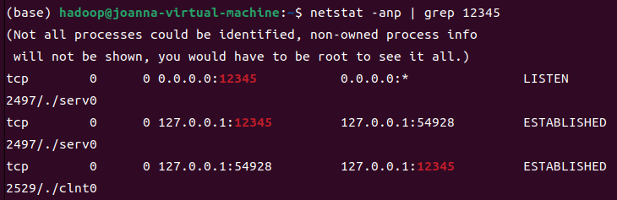
2、打开第二个客户端
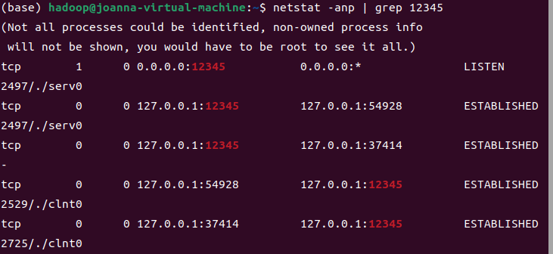
3、打开第三个客户端
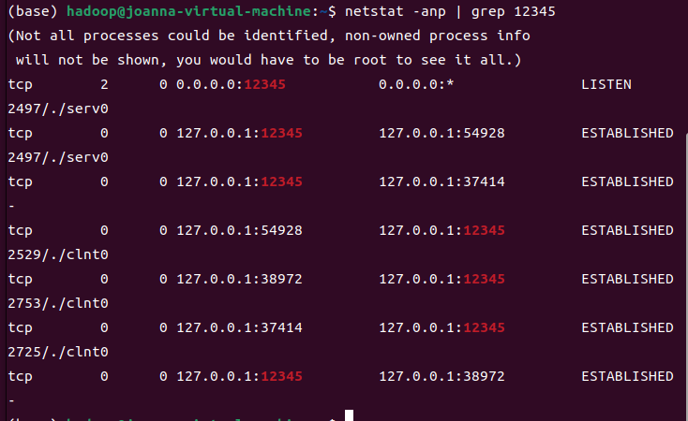
4、打开第四个客户端
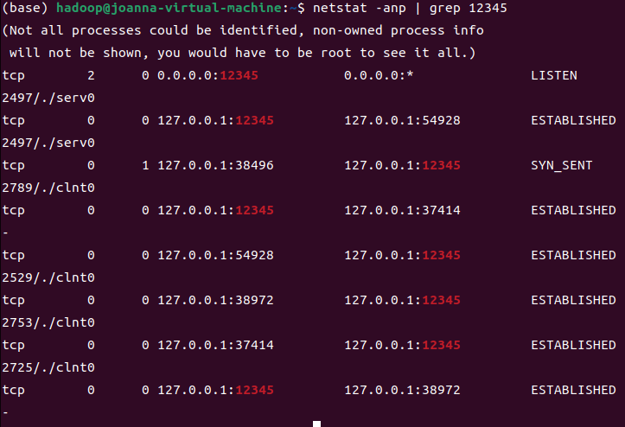
同时打开4个客户端，有3个可以被建立并正常运行

4、端口为什么要进行字节顺序转换？不转换会有什么情况？ 提示：运行不转换代码进行对比。
代码改为不进行字节顺序转换：
注意，这里想要看到效果，只能修改server端和client端其中一个的代码，如果两个都修改的话，相当于两个都错了，从结果来看反而是对的了。
对server进行修改如下：
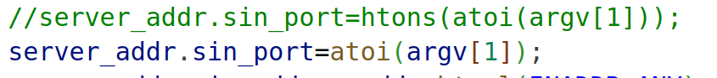

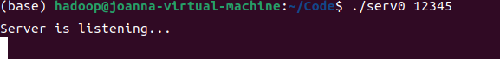
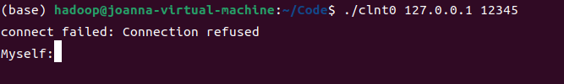
可以看到，client端被拒绝连接了。
我们可以通过netstat找到答案：
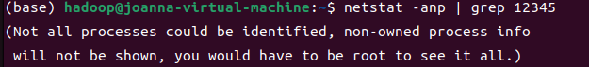
12345端口没有在运行
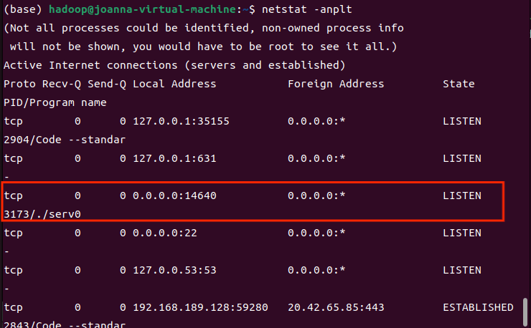
使用`netstat -anplt`命令，我们可以看到并不是我们想要监听的12345端口，而是14640，这也是为什么client端想要向12345端口发送被拒绝的原因了。
原因：在进行网络编程时，由于网络的字节顺序和主机的字节顺序可能存在不同，我们需要对它们进行转换以统一“格式”。如果没有正确对两者进行转换，从而导致两方产生了不同的解释，就会出现bug。

5、试验客户机也像服务器一样bind固定端口,看看结果如何。

（1）代码部分
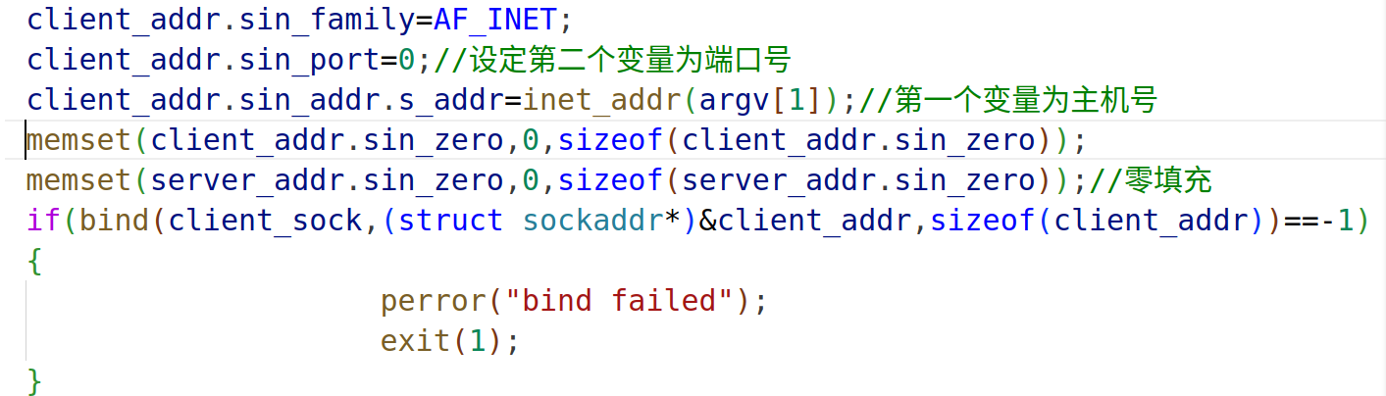

先在终端运行命令：`sudo sysctl net.ipv4.tcp_timestamps=0`

运行客户机，连接服务器：观察到运行正常。
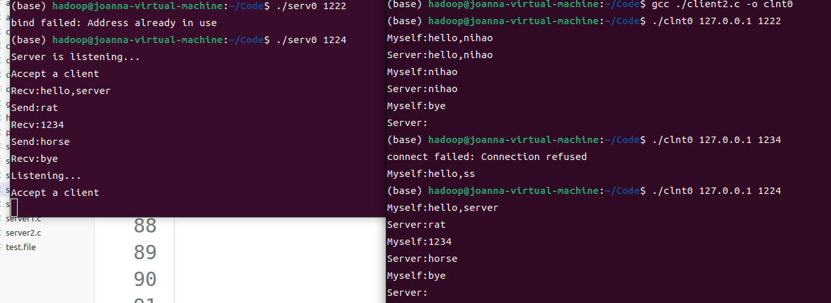
（4）客户机主动退出、再次运行客户机，netstat观察:

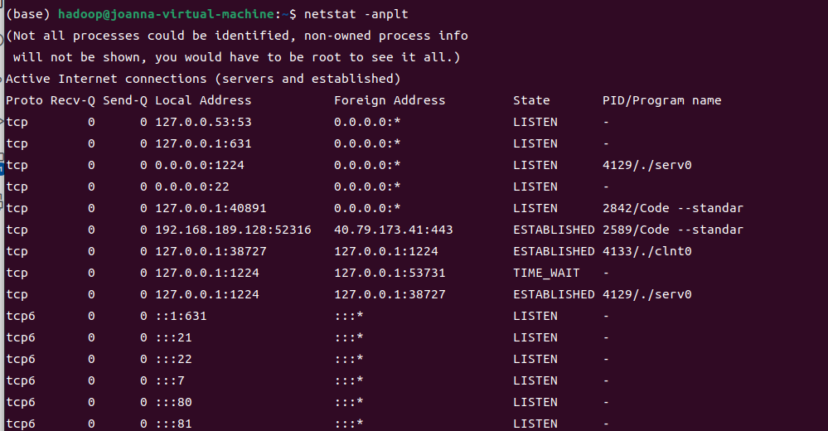
使用`sudo sysctl net.ipv4.tcp_timestamps=0`命令的作用是关闭端口复用；当1224端口处于TIME_WAIT状态时，再次绑定该端口打开client端，系统不会将1224端口分配给client端使用，而会随机分配一个空闲状态的端口38727供client端使用。
原因是一般客户端的socket都是动态分配端口。客户端socket和服务器端socket唯一确定一条connection，成功建立连接后，在终端下查看该条连接处于ESTABLISHED状态。若成功断开此条连接，主动断开的一方将处于TIME_WAIT状态，此时该条连接并未完全释放掉，在终端下查看仍然存在，过一段时间将消失，这段时间在不同的系统上值不同。处于TIME_WAIT的套接字不能再被次使用，直到TIME_WAIT状态消失。所以，当绑定一个客户机端口与服务器端进行连接时，始终使用的是同一个连接，而这个连接在每次断开后都会处于TIME_WAIT状态一段时间，因此需要过一段时间才能重新bind该端口。

任务3：年份生肖查询服务器(TCP并发)

（1）在任务2的基础上修改服务器代码，以多进程的方式提供并发服务，实现“同时”与多个客户机交替对话
效果如下
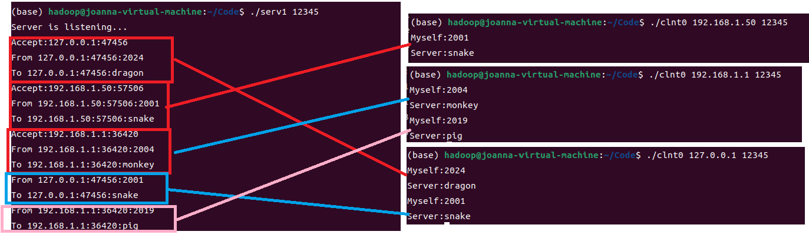

服务器accept之后会返回一个用于传输数据的socket， 调用fork()会使父子进程同时拥有此socket描述符，父进程分支中是否需要关闭该socket？
需要关闭。如果不关闭，在退出客户端后，还有多个网络处于CLOSE_WAIT状态。

关闭的情况
a.关闭一个客户端的情况
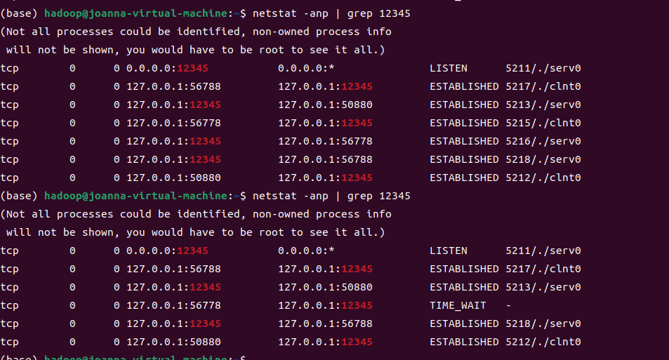
b.全关闭的情况
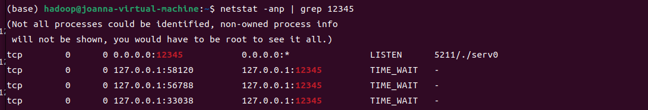
都是time_wait的状态

不关闭的情况
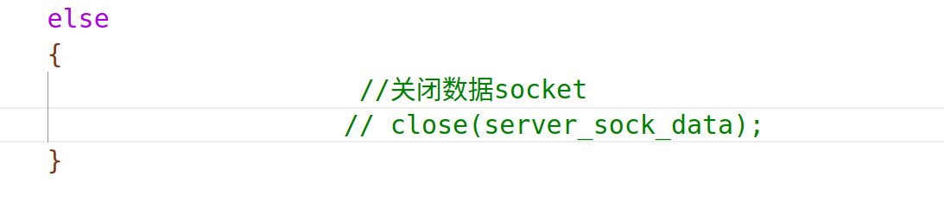
a.关闭一个和两个客户端的情况
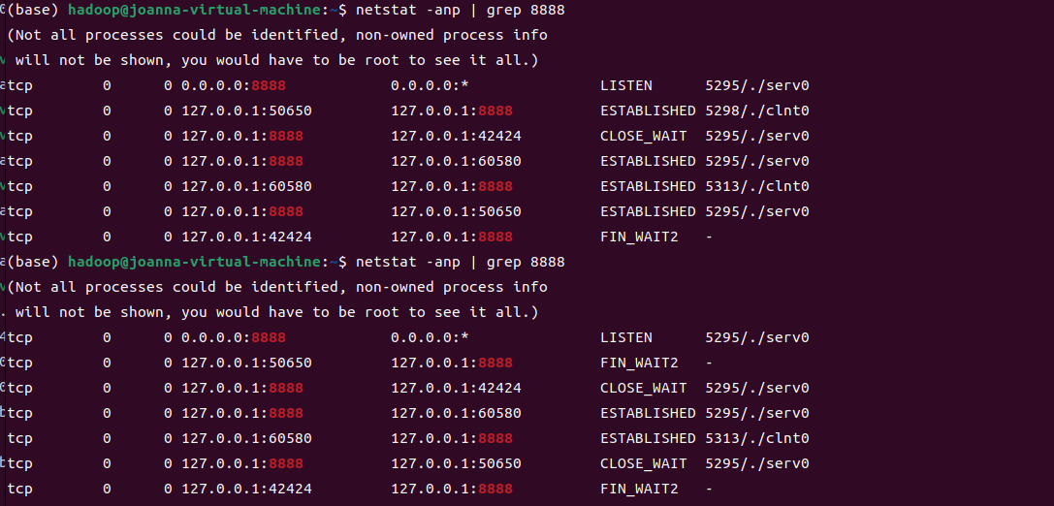
b.全关闭的情况
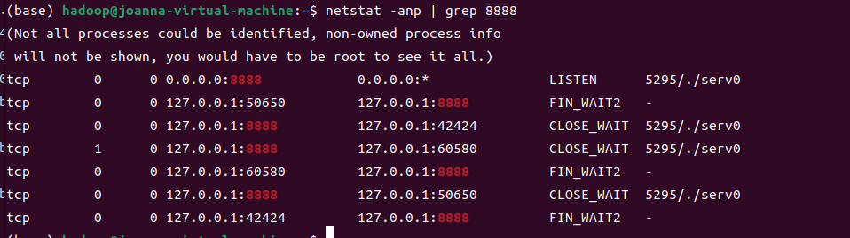
可以看到服务端都在close_wait状态，客户端在fin_wait2状态

是否关闭不影响程序运行，但会影响端口的状态

C总结
因为关闭连接是客户端发起的，在服务端子进程检测到客户端关闭了连接后，也会关闭自己的 socket 套接字。但是，父进程仍然持有这个 socket，因此服务端套接字认为可能还会继续向客户端发送数据，因此不会发送 FIN = 1, ACK = 1, seq = w, ack = u + 1 来通知客户端释放连接，因此服务端卡在了 CLOSE_WAIT，而客户端卡在了 FIN_WAIT_2。
因此，如果父进程不关闭套接字，会导致在客户端退出后端口的持续占用，从而引起资源的浪费。所以我们应该关闭父进程的 socket 描述符。
另外，我觉得还有一个必须要关闭 socket 套接字的理由。socket 描述符在 Unix 的处理中仍然是一种特殊的文件描述符，而一个进程能打开的文件描述符数量是有限的（而且非常少），因此如果在父进程中不关闭 socket 描述符，会导致如果客户端变多，将没有合适的描述符编号可以分配。

任务 4 获取网页内容
编写程序，建立与 www.people.com.cn 的tcp连接，请求网页的内容并保存。
步骤：使用Socket建立对指定URL的连接，使用HTTP的GET指令，获取网页的内容。
任务：
1、将网页的内容以字符串形式保存在txt文件中。
2、(选做)将网页中的图片保存到本地文件夹

在获取网页内容的部分，先建立客户端，再connect网址和端口，用循环的模式接收信息直至接收的信息为空，用gbk把网页解码，用utf-8写入txt文件。得到结果如图。
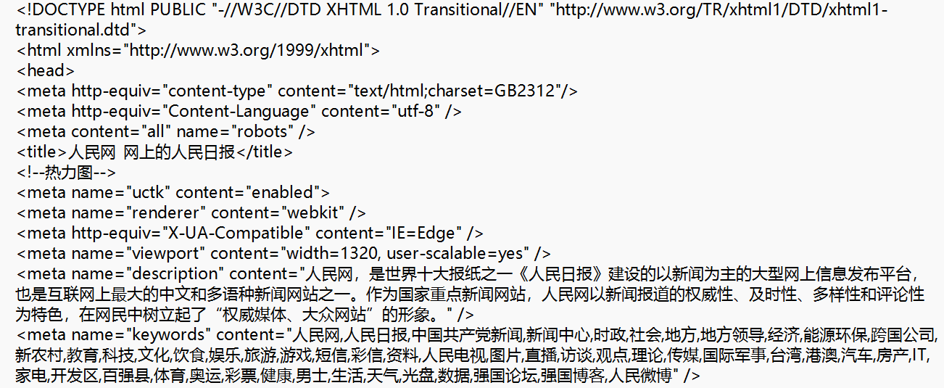
在获取图片部分，用BeautifulSoup解析HTML内容，用soup.find_all找到所有img标签，拼接图片网址并下载到之灯文件夹中。效果如下。


四、实验小结
本次实验有一定的难度，总体考验编程能力和对相关知识的理解。在实验过程中遇到了一些小问题：
（1）在进行任务二时客户端绑定对client_addr.sin_port设置不对导致一开始就无法正常运行，改成如下client_addr.sin_port = htons(0); （选择系统分配的任意端口）即可运行。
（2）在进行任务三对父进程分支中是否需要关闭数据socket的讨论时，发现父进程是否关闭数据socket在netstat的观察中结果一样。在老师的帮助下检查代码s2.c，发现是因为子进程中客户机bye后没有关闭数据socket就直接break退出了。在子进程中加入数据socket的释放代码后，运行netstat可以观察到父进程是否关闭数据socket的结果是不一样的，分析见上文。
（3）在任务四获取文件内容时，没有用gbk进行解码导致中文部分都是乱码，更换解码方式后正常显示。
在解决这些小问题后，完成了本次实验的要求，得到了相应的实验结果并进行了适当分析，很感谢老师在实验过程中给予我帮助。经过本次实验，对TCP的连接和释放、多进程与多线程编程有了更深刻的理解。

五、相关代码文档和文件记录
注：详细源代码均已放在附件中
注：详细源代码均已放在附件中
- 原始样例
客户端：client0.c
服务器：server0.c
（1）任务一代码文件
客户端：client1.c
服务器：server1.c
（2）任务二代码文件
客户端：client2.c
服务器：server2.c
（3）任务三代码文件
客户端：与上面相同
服务器：pidserver.c
- 任务四代码文件
网页内容获取：socket_request.py
图片获取：image_request.py
网页内容：text.txt
下载图片：photo文件夹

